

UI

Schetsen



SquareBit

Inhoud

Login 2

Registratie 3

Hoofdpagina 4

Instellingen 5

Collectie 6

# Login

* Email
* Wachtwoord

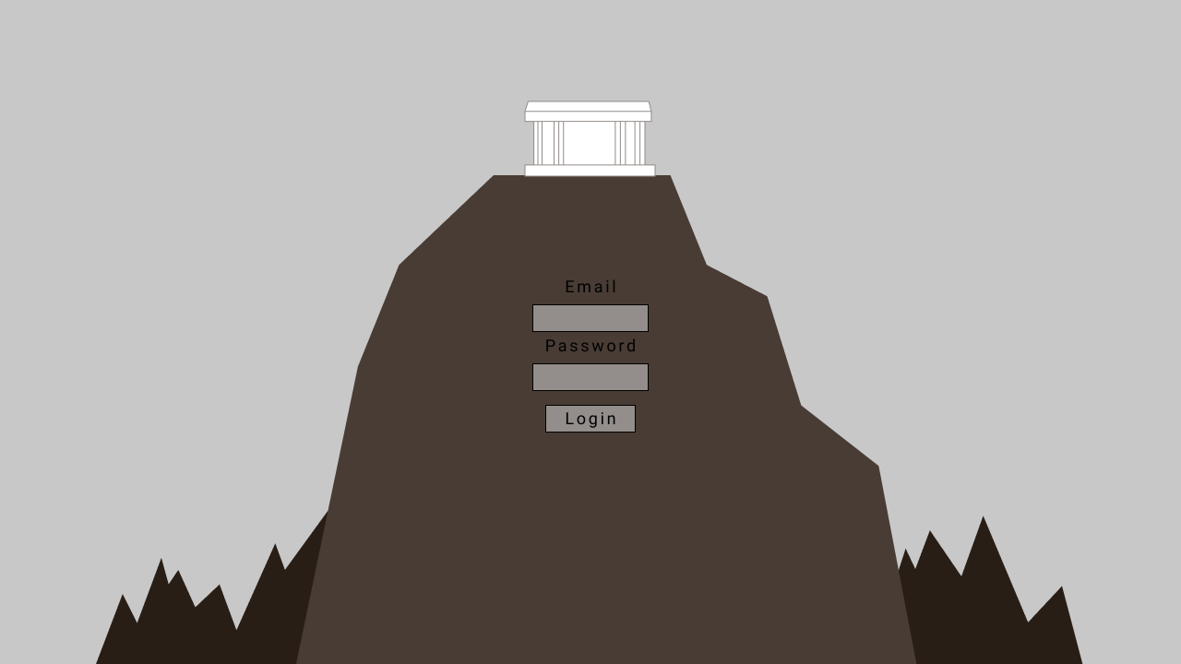

# Registratie

* Email
* Gebruikersnaam (uniek?)
* Wachtwoord
* Wachtwoord herhalen

# Hoofdpagina

* Instellingen
  + Uitloggen
  + Gegevens
* Online spel zoeken
* Collectie
  + Kaarten inzien
  + Deck samenstellen

# Instellingen

# Collectie